
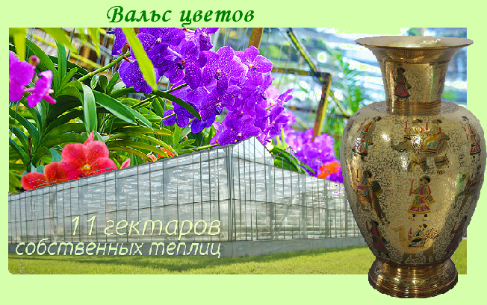
Киев – Софийская Борщаговка – Киев

Посадка в автобус. Выезд из Киева

Путевая информация «Тайны цветов».
С цветами связаны разнообразные исторические и романтические легенды. Каждый цвето – это символ, посредством которого можно вести разговор. Что, кому, сколько и как дарить цветы – все это и станет предметом разговора. А на обратном пути обязательно будет звучать «Вальс цветов».

Оранжерея «Камелия»
Компания была основана в 1994 году и занималась импортом срезанных цветов и комнатных растений из Голландии. Сегодня компания владелица
единственной в Украине оранжереи, где выращиваются собственные орхидеи – цветок трепетный и великолепный. Туристов ждет 11 гектар красоты, созданной разноцветной палитрой живых красок.
Здесь выращивают 20 сортов роз, 18 сортов гербер, 15 сортов альстромерии, 19 сортов тюльпанов, 12 сортов хризантем, стрелиции, а также широкий спектр горшечных растений.
- Интересная экскурсия по оранжереи.
- Свободное время для покупки цветов и сувениров.
- По желанию можно заказать чаепитие с пирогами.

Отъезд в Киев.
Стоимость тура в грн на группу:
Группа | 27+2 | 34+2 | 45+4
Стоимость в грн | 3300 | 3880 | 4870

В стоимость входит: транспортное (4 часов), экскурсионное обслуживание, страховка, оргуслуги.
В стоимость не входит: входные билеты, чаепитие

